Lastenboek gevelbekleding mato

1. Gevelbekleding 2
1. 42.00. gevelbekledingen - algemeen 2
2. Regelstructuur 4
1. (ofwel) Regelstructuur - hout 4
2. (ofwel) Regelstructuur - aluminium 5
3. Oppervlakte behandeling 6
4. Uitvoering 6
1. (ofwel) Horizontale plaatsing 6
2. (ofwel) Verticale plaatsing 6
5. Ventilatie 7
6. Onderhoud 7
7. Opslag en transport 7

Gevelbekleding

gevelbekledingen - algemeen

Omschrijving
De post "gevelbekledingen" omvat:
- het ter plaatse opmeten van de afmetingen, of uitvoering volgens plan;
- het plaatsen en naderhand verwijderen van de nodige stellingen en afdekzeilen en alle beschermingsmaatregelen eigen aan het werk;
- de levering en plaatsing van de eventueel voorziene isolatie en buitenfolie;
- de levering en plaatsing van het voorziene regelwerk, met inbegrip van alle hulpstukken en bevestigingselementen;
- de levering en plaatsing van de eigenlijke gevelbekleding (platen, stroken, pannen, leien, …) met inbegrip van alle hulpstukken en bevestigingselementen;
- de levering en plaatsing van de nodige rand- en hoekafwerkingen, aansluiting (of herstelling) op andere gevelelementen en/of aangrenzende constructies,…;
- het wegnemen, afvoeren en reglementair storten van alle afval en verpakkingsresten.

Mato is een gevelbekledingssysteem dat opgebouwd wordt uit een basisprofiel in combinatie met plooistukken op maat en een overgangsprofiel. Een reeks basisprofielen met eventuele plooistukken en overgangsprofielen vormen één gesloten geheel. Dit geheel wordt opgebouwd tegen een uitgelijnd aluminium/houten frame dat is bevestigd op de dragende constructie.
Nadat de gevel bekleed is met de combinatie van basisprofielen, overgangsprofielen en plaatmateriaal, worden de gekozen afwerkprofielen op de basisprofielen geclipt waardoor de bevestigingen volledig onzichtbaar worden.
Optie
De isolatie, regenscherm en waterkeringsfolie worden aan de constructie toegevoegd volgens de richtlijnen van de fabrikant.

Systeem:
De hoofdprofielen (zichtmaat 180mm) worden in elkaar geschoven door middel van tand en groefverbinding. Deze verbinding zorgt voor een speling van +2mm of -2mm per profiel in de breedterichting. Dit systeem zorgt ervoor dat de gevelbekleding op elke gevel toegepast kan worden. De overige speling op de gevelbreedte wordt opgevangen met de overgangsprofielen in combinatie met plaat- of plooiwerk.

Profielen:
De profielen zijn geëxtrudeerde aluminiumprofielen met een maximale extrusielengte van 7000mm.
Het basisprofiel (189,5mm) heeft een clipverbinding die elke 60mm herhaald wordt. Hierop kunnen de afwerkprofielen geclipt worden zodat er een horizontaal/verticaal lijnenspel wordt gevormd met sprong van 60mm. De afwerkprofielen zorgen ervoor dat de bevestiging onzichtbaar worden. Ook de overgangen tussen de verschillende combinaties van basisprofielen, overgangsprofielen en plaatwerk worden onzichtbaar dankzij deze afwerkprofielen.

- Legering AlMgSi 0,5 (EN AW6060)
- Tolerantie: EN 12020-2

Afmetingen:

mato 1
- Hoogte: 30mm
- Diepte: 20mm

mato 1 + basisprofiel
- Totale diepte: 26,3mm
- Sprong: 60mm
- Gewicht: ±14,75kg/m²

mato 2
- Hoogte: 30mm
- Diepte: 40mm

mato 2 + basisprofiel
- Totale diepte: 46,3mm
- Sprong: 60mm
- Gewicht: ±18,75kg/m²

mato 3
- Hoogte: 64,5mm
- Diepte: 22,5mm

mato 3 + basisprofiel
- Totale diepte: 28,8mm
- Sprong: 60mm
- Gewicht: ±20.00kg/m²

mato 4
- Hoogte: 32mm
- Diepte: 45mm

mato 4 + basisprofiel
- Totale diepte: 51,3mm
- Sprong: 60mm
- Gewicht:
±18, 25 kg/m²

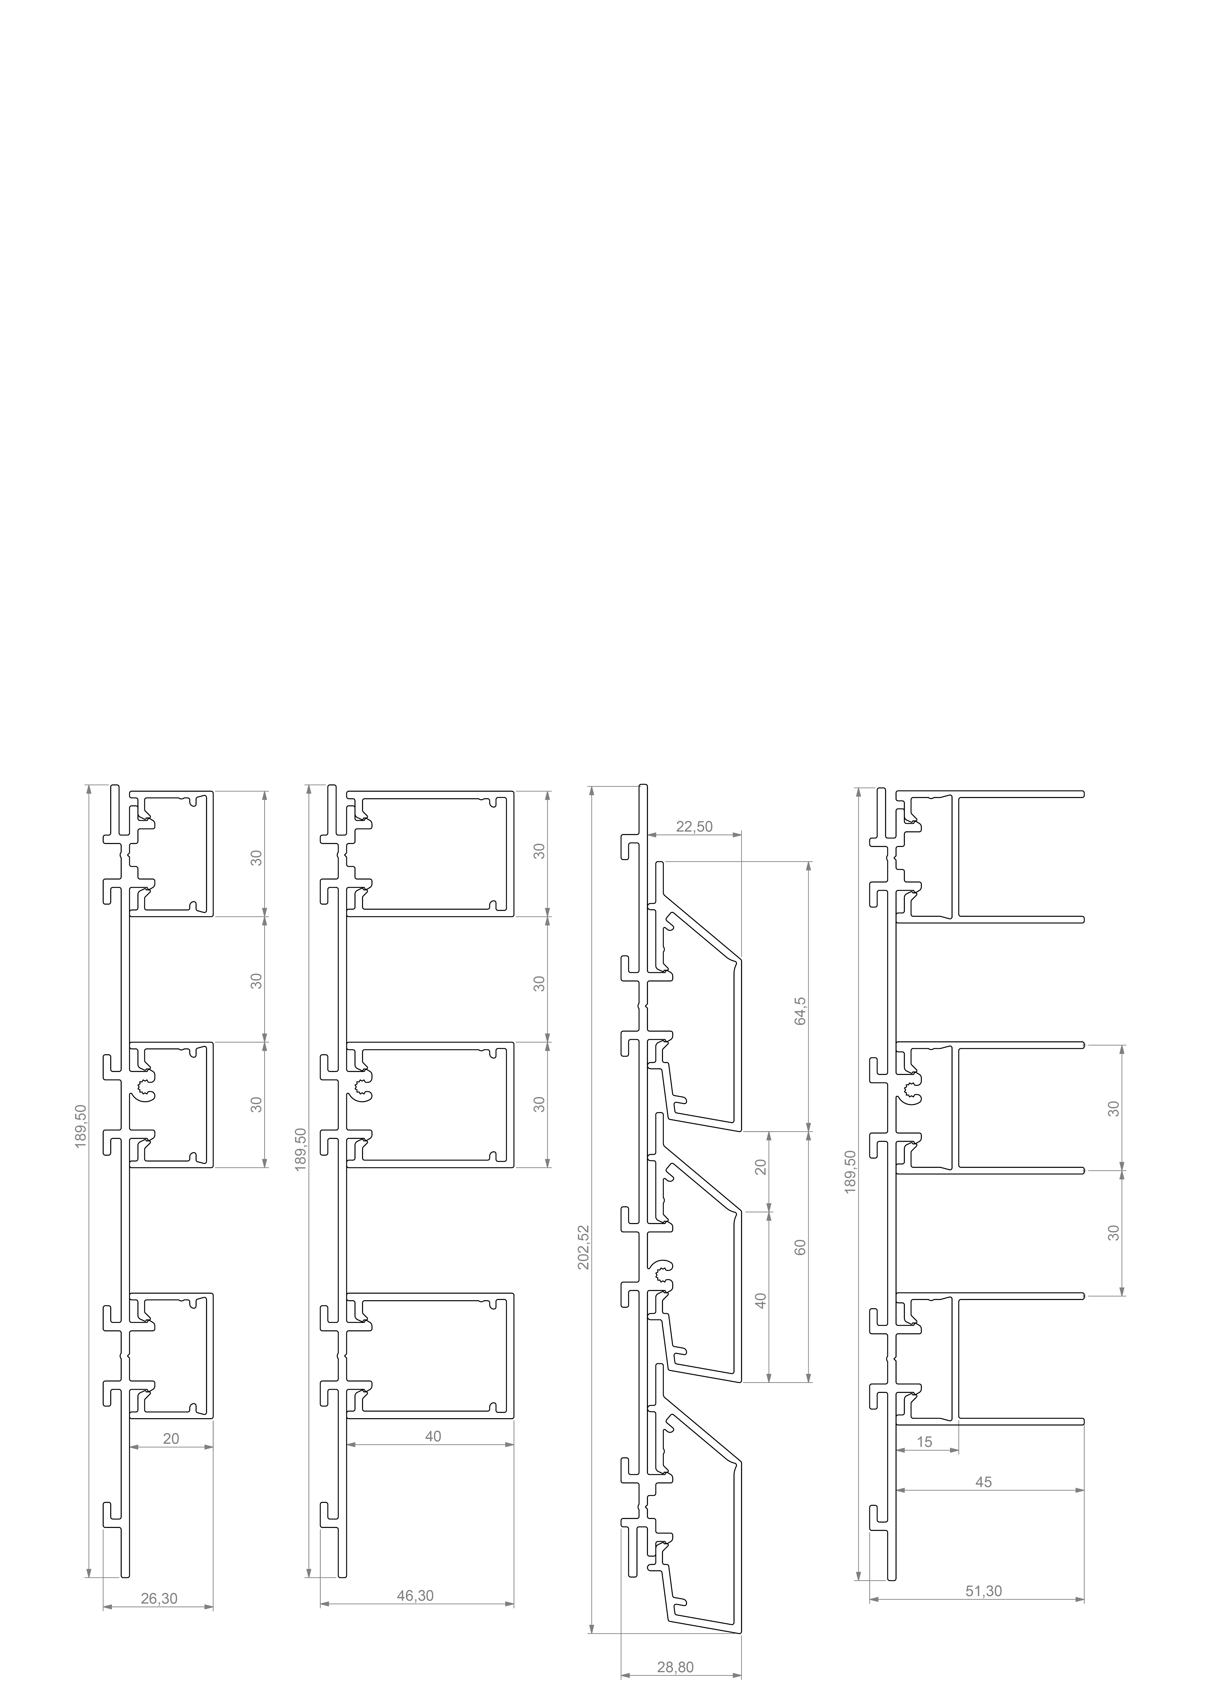

Regelstructuur

Omschrijving
Het betreft een onafhankelijke (regel)structuur voor de montage van een gevelbekleding op een achterliggende dragende wand.

Materiaal & Uitvoering
- De uitvoering gebeurt door een gespecialiseerd montagebedrijf dat ervaring heeft met de voorziene regelstructuur en gevelbekleding. Na realisatie van de dragende wand wordt de regelstructuur zorgvuldig uitgelijnd, rekening houdend met de vereiste detailleringen en in coördinatie met de montage van de buitenramen en –deuren, raamdorpels en andere elementen.
- De regelstructuur moet alle op het gebouw inwerkende krachten (windbelasting, onderdruk, differentiële beweging,…) en zijn eigengewicht en dit van de gevelbekleding kunnen opnemen, conform de geldende (Eurocode-)normen.
- De secties en onderlinge tussenafstanden van de stijlen, en het aantal bevestigingsmiddelen worden gekozen overeenkomstig het gewicht en de modulering van de bekledingselementen, de karakteristieken van de achterliggende draagstructuur en de algemene opvatting van de voorhanggevel volgens aanduiding op de principeplannen.
- De bevestigingsmiddelen zijn corrosiebestendig en worden gekozen in functie van de gevelbekleding, de aard van de ondergrond en de brandveiligheidseisen. In overeenstemming met het gewicht en de windvastheid van de bekledingselementen, wordt er voldoende diep geboord, zodat de regelstructuur stevig verankerd wordt in de draagstructuur.
- De stabiliteit van de draagstructuur en de keuze van de pluggen (mechanisch / chemisch) maken steeds het voorwerp uit van voorafgaandelijke stabiliteitsberekeningen. De bepaling van de bevestigingspunten gebeurt conform de geldende (Eurocode-)normen en zijn afgestemd op de staat en de conditie van de dragende wanden.

(ofwel) Regelstructuur - hout

Meting
- aard van de overeenkomst: Pro Memorie (PM). Inbegrepen in de eenheidsprijs van de voorziene gevelbekleding.

Materiaal
Het hout heeft een FSC- of PEFC-label en de leverancier is respectievelijk FSC of PEFC CoC-gecertificeerd.

Specificaties
- Houtsoort: Noords grenen of Europees grenen/ ...
- Sorteerklasse (volgens STS 04.1): S6 / S8
- Afwerking: ongeschaafd / geschaafd (noodzakelijk bij verlijmde bevestigingsmethode)
- Houtverduurzaming:
- (ofwel) A2.1-procédé volgens STS 04.3 of natuurlijke duurzaamheidsklasse I, II of III.
- (ofwel) A3-procédé volgens STS 04.3 of natuurlijke duurzaamheidsklasse I of II.
- Afmetingen en tussenafstanden:
(ofwel) De te voorziene secties en onderlinge tussen afstanden van de stijlen, alsook het aantal en de positie van de bevestigingsmiddelen worden gekozen overeenkomstig het gewicht en modulering van de bekledingselementen, de karakteristieken van de achtergelegen draagstructuur en volgens aanduiding op de principeplannen. De studie is uit te voeren door de leverancier van het systeem en voor te leggen aan de ontwerper.
(ofwel) Volgende secties en tussenafstanden dienen te worden gerespecteerd
  - sectie van de verticale / horizontale drager: minimum 58x73 / 38x150 / 38x175 / … mm
  - sectie van het verticale / horizontale latwerk: minimum 26x38 / 36x50 / 36x75 / … mm
  - verticale tussenafstanden (h.o.h.): 40 / 60 / … cm
  - horizontale tussenafstanden (h.o.h.): 40 / 60 / … cm
- Bevestigingsmiddelen: roestvaste schroeven en pluggen / (regelbare) winkelhaken uit verzinkt staal /(regelbare) winkelhaken uit roestvast staal / afstandschroeven met aangepaste plug / …

Uitvoering
- De bepalingen van TV 243: Gevelbekledingen uit hout en plaatmaterialen op basis van hout. § 7.1 zijn van toepassing.
- Het betreft:
(ofwel) een enkelvoudig / dubbel regelwerk van houten stijlen. Het regelwerk is opgevat als een verticaal / horizontaal gepositioneerd latwerk, bevestigd op een horizontale / verticale drager. De eventuele isolatie wordt aangebracht tussen en/of achter de houten dragers.
(ofwel) een enkelvoudig / dubbel regelwerk van houten stijlen. De verticale dragers worden door middel van afstandsschroeven voor een doorlopende laag van isolatieplaten geplaatst. Horizontale schroeven zorgen voor een basisbevestiging; bijkomende onder een hoek geplaatste schroeven verzekeren de eindstabiliteit. De studie is uit te voeren door de leverancier van het systeem en voor te leggen aan de ontwerper.
- De bevestigingsmiddelen zijn corrosiebestendig en van voldoende lengte. Zij worden met voldoende regelmaat vastgezet, overeenkomstig de aard van de ondergrond en voorziene gevelbekleding (hetzij minimaal om de 60 / … cm).
- Het geheel wordt zuiver en waterpas gemonteerd.

Aanvullende uitvoeringsvoorschriften (te schrappen door ontwerper indien niet van toepassing)
- Om een voldoende ventilatie mogelijk te maken bij verticaal geplaatste gevelprofielen (op een horizontaal latwerk) wordt een bijkomend verticaal regelwerk op de dragers geplaatst.

(ofwel) Regelstructuur - aluminium

Meting
- aard van de overeenkomst: Pro Memorie (PM). Inbegrepen in de eenheidsprijs van de voorziene gevelbekleding.

Materiaal
- Aluminium regelstructuur met hoge weerstandprofielen. Het geheel van beugels/consoles, profielen, hulpstukken en bevestigingsmiddelen moeten een precieze afregeling mogelijk maken m.b.t. de voorziene spouwdiepte, en het opgevangen van gebeurlijke maatafwijkingen in de ruwbouwstructuur. Systeem, detailstudie en berekeningsnota voorafgaandelijk ter goedkeuring voor te leggen aan de ontwerper.

Specificaties
- Aluminium: legering AlMgSi 0,5 (6060) volgens NBN P21-001 en NBN EN 12020-1 / met verhoogde weerstand en brandvertragende eigenschappen
- Oppervlaktebehandeling: geëloxeerd / geanodiseerd / gemoffeld
- Regelwerk: enkelvoudig (verticaal / horizontaal) / dubbel (verticaal en horizontaal) / …
- Dimensionering: overeenkomstig detailstudie / …
- Draagprofielen: L-vormig / T-vormig / kokerprofielen / …
- Bevestigingsmiddelen: chemische ankers / mechanische pluggen (kunststof / metaal), conform de eisen inzake belasting en brandveiligheid
- Specifieke toebehoren: bij ontstentenis van de op de detailtekeningen aangegeven randafwerkingen aan hoeken, raamretours,… zal op voorstel van de aannemer gebruik worden gemaakt van systeemrails met aangepaste vorm en sectie, en desgevallend met geïntegreerde voegdichtingingen uit EPDM of neopreen.

Uitvoering

Algemeen
- De te voorziene secties en onderlinge tussenafstanden voor de draag- en schuifbeugels, het aantal vaste en glijpunten, alsook het aantal bevestigingsmiddelen worden gekozen overeenkomstig het gewicht en modulering van de gevelprofielen en opvatting van de voorhanggevel, overeenkomstig de aanwijzingen op de principeplannen. Zij vormen het voorwerp van een detailstudie en statische berekening uit te voeren door de constructeur van het systeem, voor te leggen aan de architect voor de aanvang van de werken. De respectievelijke voorschriften en principedetails van de systeemleverancier dienen strikt te worden opgevolgd.

Montage
- De nodige aandacht moet worden besteed bij het bepalen van de vaste en glijpunten teneinde de uitzetting en krimp van de aluminium-systeemrails op te vangen.
- Op de verticale profielen worden de gevelprofielen rechtstreeks(horizontale gevelbekleding) / via een horizontale tussenregel(verticale gevelbekleding) bevestigd. Deze bevestiging moet gebeuren in de daarvoor voorziene groeven zodat de bevestiging na plaatsing van de afwerkprofielen onzichtbaar wordt. De liphaken, plaathaken en/of afstandhouders zijn van voldoende sterkte, zodat de gevelprofielen aan de vereiste horizontale afrukkracht kunnen weerstaan.
- De draag- en schuifbeugels worden mechanisch / chemisch verankerd in het draagvlak. Tussen de dragende muur en de ankers worden hiervoor bestemde kunststofplaatjes geplaatst om de koudebrugwerking te verminderen.
- De draagprofielen dienen door middel van de regelbare muursteunen perfect te worden uitgelijnd in het verticale en horizontale vlak. De bevestigingsperforaties in de profielen en muursteunen laten toe om de toleranties van de ruwbouw weg te werken.

Oppervlakte behandeling
De laklagen zijn slagvast en mogen niet afspringen bij mechanische bewerkingen (boren, zagen, frezen, ponsen, …) De laklaag in het directe zichtvlak moet vrij zijn van storende effecten zoals ruwheid, rimpels, uitzakkingen, overmatige sinaasappelhuid, insluitingen, kraters, stof, blaasjes, verbrande plekken, matte vlekken, krasjes en dergelijke, welke bij daglicht met het blote oog, loodrecht op het oppervlak gezien, op een afstand van 3 meter als storend kunnen worden waargenomen.
- Voorbehandeling: chemisch voorbehandelen
(ontvetten, sproeien, beitsen (beitsafdracht: 1-2g/m²), sproeien (2x), demi-spoeling(<30mμS), conversielaag, sproeien door demi-nevel + uitdrup , Drogen (± max. 90° C - objecttemperatuur)
- Afwerking toplaag buitenzijde: poedercoating
Normaal belaste gevels: laagdikte gemiddeld 90 µm
Kleur: RAL …
Poedercode: …
Type:
(ofwel) Satijn (Blinkend) 70% glansgraad
(ofwel) Mat 30% glansgraad
(ofwel) Structuur/textuur 0-5% glansgraad

Uitvoering

De projectontwerper werkt voor het plaatsen van de gevelbekleding een plan uit waarin de plaat- of plooiwerkafmetingen worden bepaald en de tussenafstanden tussen de verschillende basisprofielen. Ook de verbinding met dakranden, raamkaders, binnen- en buitenhoeken, … worden bepaald.

Het zaagwerk wordt uitgevoerd zonder het zichtvlak te beschadigen of worden bijgekleurd in kleur van het zichtvlak.

De bevestiging gebeurt met aangepaste schroeven. De schroeven worden geplaatst in de schroefgaten Ø5 welke geboord worden in de voorziene groef. De afstand tussen de bevestigingen mag niet groter zijn dan 60cm.

Waar het aluminium in contact komt met andere materialen moeten mogelijke (elektro-)chemische beschadigingen vermeden worden. Overeenkomstig STS 36 worden alle stalen voorwerpen en structuren die in aanraking komen met de aluminium gevelbekleding gemetalliseerd (klasse Zn80) ofwel gegalvaniseerd (EN ISO 14713- EN ISO 1461). Contact met niet-magnetisch roestvrij staal, bv. 18/8 geeft geen problemen. Schroeven, bouten en moeren zijn dienaangaande uitsluitend van roestvast staal. Het beslag wordt uitsluitend vervaardigd van aluminium, roestvast staal of polyamide. In geen geval wordt gechromateerd staal toegelaten bij aluminium schrijnwerk.

Indien de gevellengte groter is dan de lengte van de profielen, dient de verbinding te gebeuren met gepaste verbindingsplaatjes. Er dient een speling 1mm per lopende meter profiel te worden voorzien tussen de te verbinden profielen.

(ofwel) Horizontale plaatsing
De plaatsing begint onderaan de gevel met een basisprofiel. Dit basisprofiel wordt met de tand naar boven geplaatst. Het is uiteraard belangrijk om alle profielen waterpas te plaatsen. Wanneer het eerste basisprofiel geplaatst is, kunnen de volgende basisprofielen, overgangsprofielen en/of plaat- of plooiwerk op maat geplaatst worden om zo tot een afgewerkte gevel te komen.
Wanneer de volledige gevel bekleed is met basisprofielen, overgangsprofielen en/of plaat- of plooiwerk, kunnen de afwerkprofielen geplaatst worden

(ofwel) Verticale plaatsing
De plaatsing begint met een basisprofiel of een plooiwerk op maat in combinatie met een basisprofiel. Wanneer het eerste basisprofiel geplaatst is, kunnen de volgende basisprofielen, overgangsprofielen en/of plaat- of plooiwerk op maat geplaatst worden om zo tot een afgewerkte gevel te komen.
Wanneer de volledige gevel bekleed is met basisprofielen, overgangsprofielen en/of plaat- of plooiwerk, kunnen de afwerkprofielen geplaatst worden.

Ventilatie
De luchtspouw achter de gevelprofielen moet minstens 15mm breed zijn. Zowel aan de boven- en onderzijde van het gevelbekledingssysteem (alsook boven en onder de vensteropeningen) worden de nodige ventilatieopeningen voorzien. Deze worden afgeschermd met corrosiebestendig muggengaas of beschermingsrooster om de toegang van ongedierte tot de ventilatieruimte te verhinderen.
- h < 3m: een opening van 50 cm²/m of van minimum 5 mm per strekkende meter
- 3 < h < 6m: een opening van 65 cm²/m of van minimum 6,5 mm per strekkende meter
- 6 < h < 10m: een opening van 80 cm²/m of van minimum 8 mm per strekkende meter
- 10 < h < 18m: een opening van 100 cm²/m of van minimum 10 mm per strekkende meter

Indien de basisprofielen verticaal geplaatst worden, is het aanbevolen om zowel verticaal latwerk als horizontale dwarslatten te plaatsen. Hierdoor wordt ventilatiestroom verzekerd.

Onderhoud
Het volstaat om de gevelbekleding twee keer per jaar te reinigen met lauw water en een neutraal, niet schurend detergent. In een stadsomgeving, industriegebied, aan de kust, gebied met verhoogde vervuilingsfactor… dient de gevelbekleding vier keer per jaar gereinigd te worden. Ook gedeelten die niet aan de regen worden blootgesteld, dienen vier keer per jaar gereinigd te worden. Na het reinigen, kan het aluminium nog worden behandeld met producten speciaal ontwikkeld voor gemoffeld aluminiumwerk. Bij twijfel, dient steeds de raad van de profielleverancier ingewonnen te worden.

Opslag en transport
Bewaar de profielen zo lang mogelijk afgedekt in een droge en schone opslagplaats. Bescherm ze tegen spatten van lassen en slijpen, warmtebronnen of andere invloeden die blijvende beschadigingen kunnen veroorzaken. Zorg dat de opslagplaats goed geventileerd is, om condensvorming op de profielen te voorkomen. Open het uiteinde van de verpakking eventueel om de ventilatie mogelijk te maken.

De profielen moeten horizontaal gestapeld worden, ondersteund op een maximale tussenafstand van 1,5 m. Transport gebeurt horizontaal.

